nt 35
Miembro de JA Worldwide




—CUADERNO=


SERVICIO COMUNAL

ESTUDIANTIL
MINISTERIO DE DIRECCIÓN DE
EDUCACIÓN PÚBLICA VIDA ESTUDIANTIL

©Junior Achievement Costa Rica, 2024
Es importante que sepas Io siguiente:
Este documento lo puedes imprimir para completar cada actividad asignada. Recuerda guiarte con cada sesión, ahí tendrás las herramientas y los recursos necesarios para completar cada actividad.
También, podrás completar cada actividad de manera digital. Te recomendamos utilizar Adobe Acrobat, es una herramienta gratuita donde puedes visualizar y modificar documentos en formato PDF.

Cuando descargues el lector PDF en tu dispositivo electrónico, encontrarás una barra similar a la siguiente:

1.En la barra de herramientas debes seleccionar la caja de texto.
- La opción que mejor te servirá para completar cada actividad es "Escribir texto",
- Cuando seleccionas "Escribir texto", das click en cada actividad donde desees completar el ejercicio.

Defina la idea de negocio.

Un negocio de tenis, donde sean de un precio mas acsesible
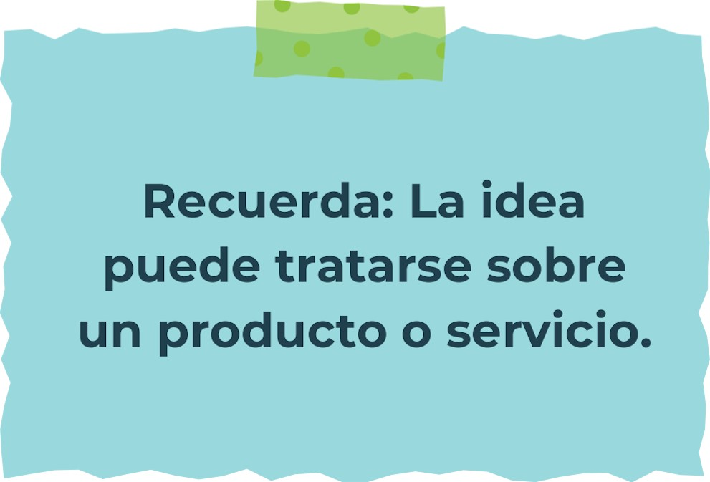
Determine la misión y visión de su emprendimiento.
Misión:
Proveer a nuestros clientes de la más alta calidad en calzado y ropa deportiva de tenis, combinando confort, estilo y rendimiento, para mejorar su experiencia en la cancha.
Visión:
Proveer a nuestros clientes de la más alta calidad en calzado y ropa deportiva de tenis, combinando confort, estilo y rendimiento, para mejorar su experiencia en la cancha.

Establezca su estructura organizacional. En cada recuadro, coloque la gerencia o puesto que crea necesario para su tipo de negocio.
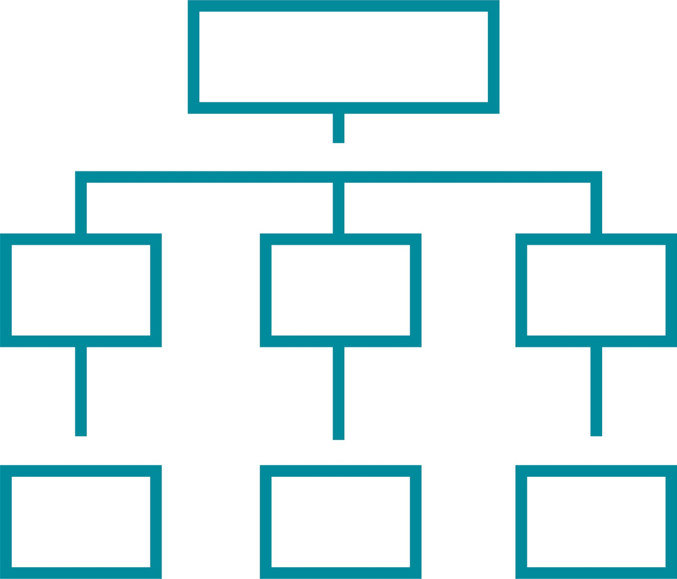
Dependiente
Gerente
Defina cómo su emprendimiento va a cumplir con los tres pilares de desarrollo sostenible empresarial (social, ambiental y económico).
Sostenibilidad social:
•Asegurar condiciones de trabajo seguras y justas para todos los empleados y trabajadores de la cadena de suministro.
• Implementar políticas de igualdad salarial y no discriminación.
• Promover oportunidades de desarrollo y capacitación profesional.

Sostenibilidad ambiental:
• Utilizar materiales reciclados y sostenibles en la fabricación de productos.
• Investigar y adoptar nuevos materiales biodegradables o de bajo impacto ambiental.
• Reducir el uso de plásticos y optar por alternativas más ecológicas.
Sostenibilidad económica:
• Mantener una gestión financiera sólida y transparente.
• Establecer presupuestos y metas financieras realistas y alcanzables.
• Diversificar las fuentes de ingresos y reducir dependencias financieras únicas.


Complete el Modelo de Negocios Canvas.
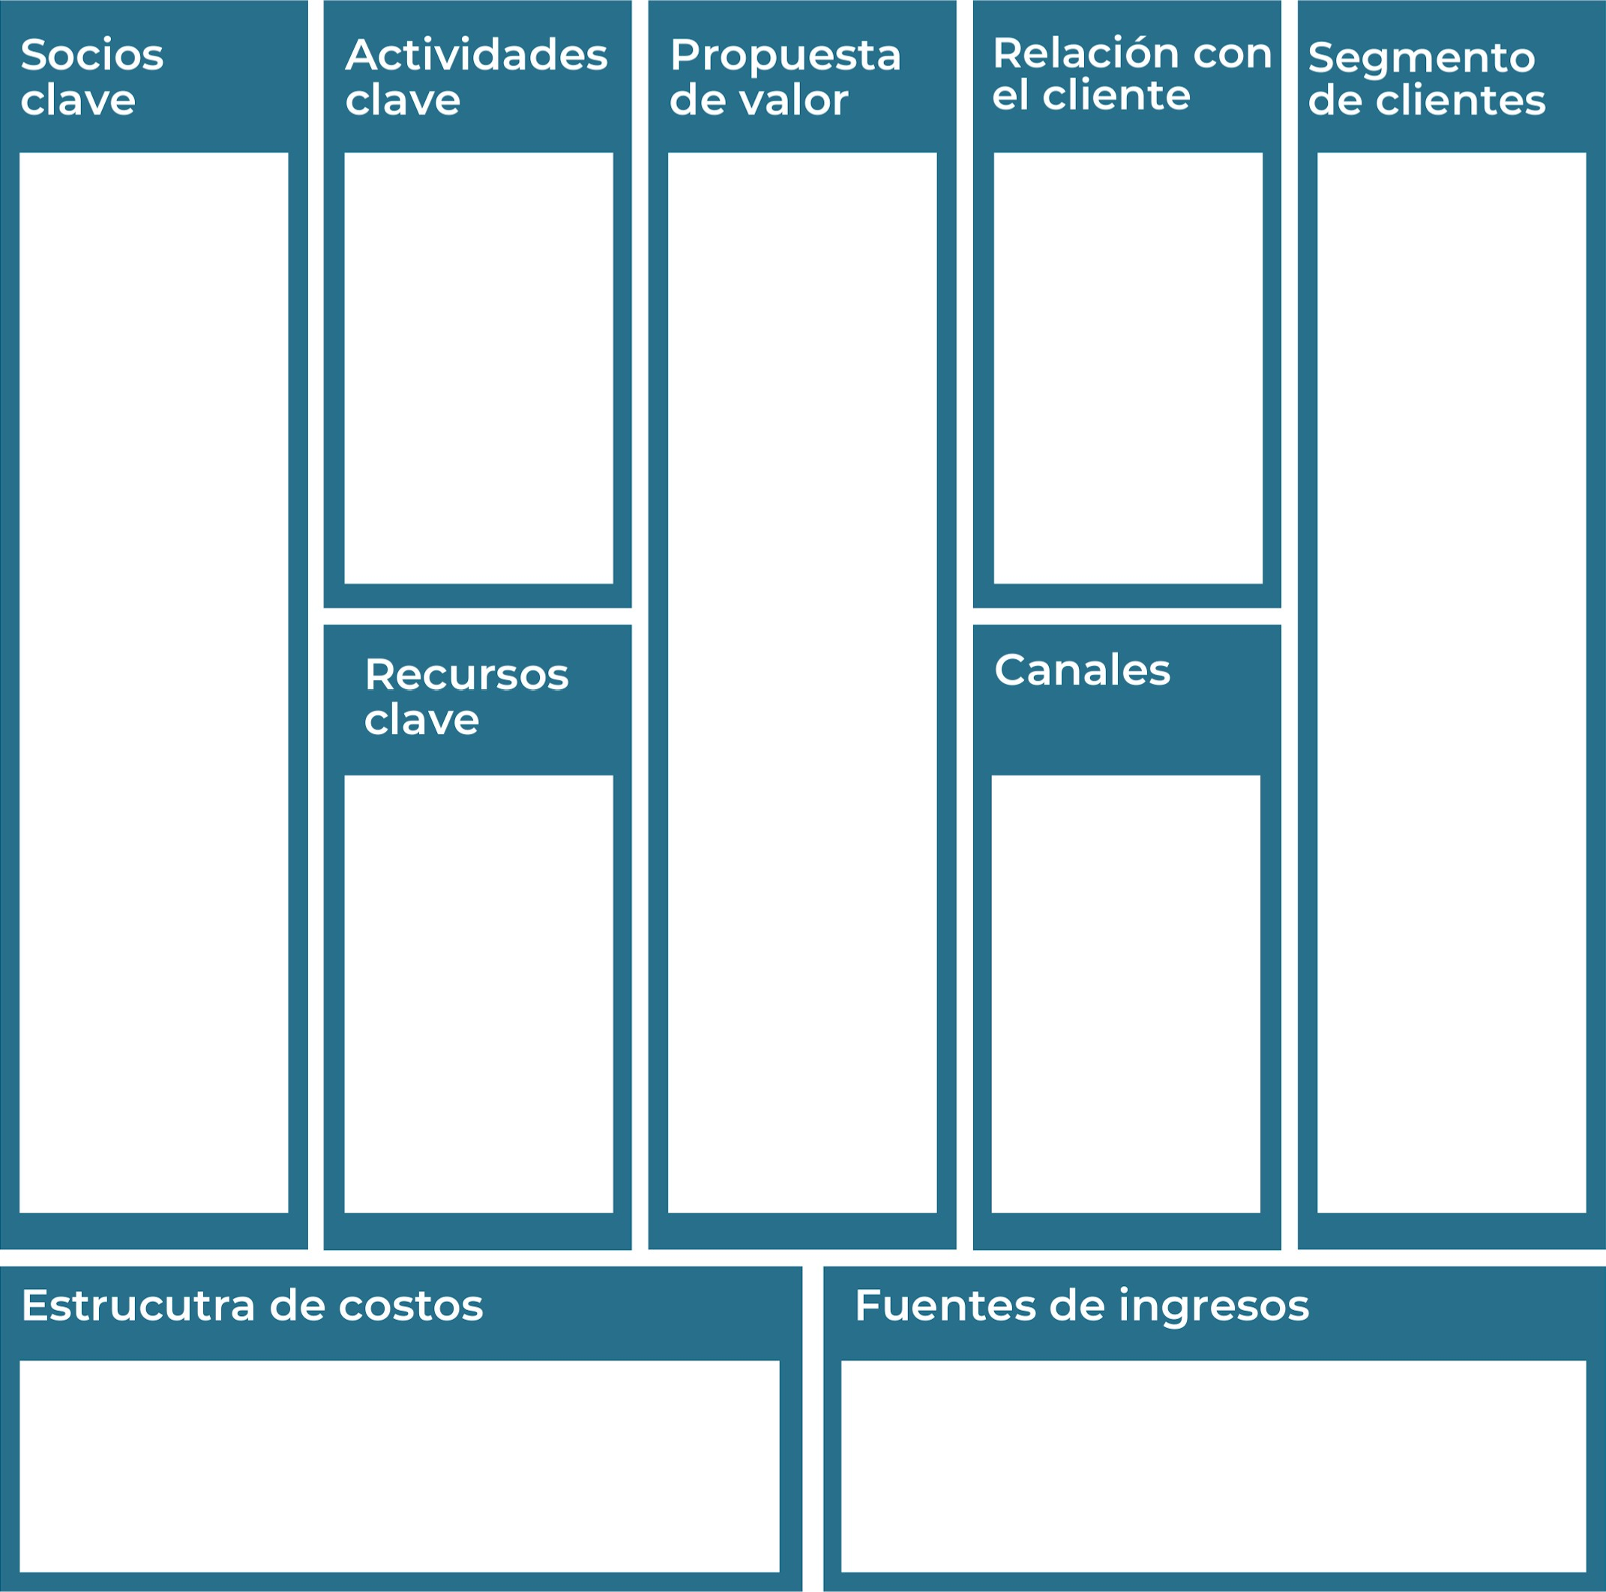
Colaboraciones con influencers
Venta de tenis de calidad
Costos de logística y envió
Marketing y publicidad
Tienda online
Boletines con la información de tienda
Jóvenes y adultos interesados en el deporte y estilo en tenis
Amantes a tenis de calidad y de precios accesibles
Interacción activa en redes sociales
Variedad de descuentos
Tenis de calidad

Precios accesibles

Experiencia de compra personalizada y agradable
Acceso a tenis de todo tipo
Equipos de atención al clientes y marketing
Marketing y promoción en redes
Proveedores de tenis

Empresas logísticas

Influencers y bloggers de moda
Recuerda: En la presentación "Modelo de  negocio" puedes encontrar la información necesaria para completar esta actividad.
Complete la siguiente matriz FODA:

Fortalezas Debilidades

Competencia intensa
Regularizaciones e impuestos
Problemas económicos

Marketing en redes sociales
Segmentación de mercado
Fuerte competencia
Cambios de tendencia
Dependencia de probadores
Calidad
Compromiso de sostenibilidad
Fidelización y servicio al cliente

Oportunidades Amenazas
Recuerda: En la presentación "Qué me  diferencia" puedes encontrar la información necesaria para completar esta actividad.
Elabore un logo, slogan y diseñe su marca empresarial.

El logo de mi primer emprendimiento


Slogan  haciendo la diferencia


Colores principales de mi marca empresarial
Puedes dibujar el logo o hacerlo de forma digital.
Establezca sus costos fijos, costos variables y con ello el precio de su producto o servicio. Debe colocar el valor monetario de cada costo (fijo y variable).
Mis costos fijos
200.000 Mis costos variables
50.000

El precio de venta de mi producto / servicio es de:
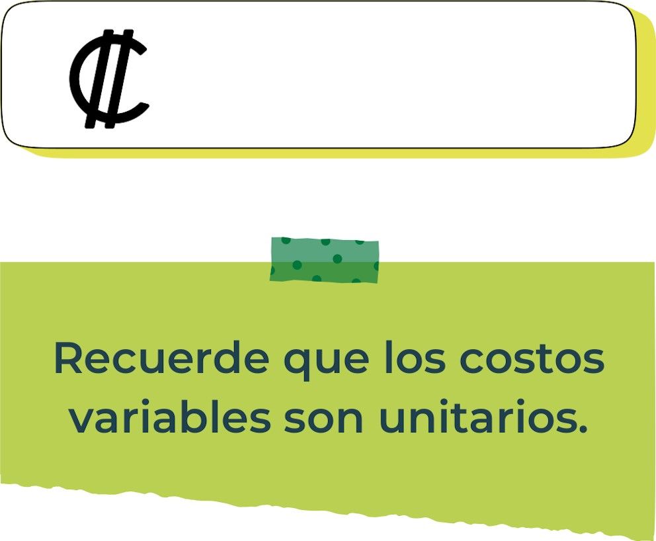
35.000
Determine el punto de equilibrio de su emprendimiento.
Te recordamos la fórmula del punto de equilibrio en unidades y monetario (colones):
Punto de equilibrio en Costos fijos totales

unidades | (Precio de venta - costo variable total)
Punto de equilibrio | Precio de venta x punto
monetario | de equilibrio en
unidades
Realiza el cálculo:
-13,333

Punto de equilibrio en unidades

Punto de equilibrio monetario
-466655
Recuerda: El punto de equilibrio te ayuda a  conocer cuántas unidades o servicios debés vender para que podás recuperar tu inversión.
Determine cuáles son los pasivos y activos de su negocio. Solamente, debes mencionar cuáles serían los activos y pasivos, no es necesario poner el valor monetario de los mismos.

Activos Pasivos
Cuentas por pagar
Obligaciones
Gastos acumulados
Compromisos de compra

Equipos y mobiliario
Vehículos
Marca y logotipo

Ejemplos de activos: Terrenos, equipo de oficina, cuentas por cobrar, vehículos y patentes.
Ejemplos de pasivos: Deudas a corto y largo plazo, salarios, inventario y cuentas por pagar.
Investigue cuántos productos o servicios existen en el mercado iguales al que mi emprendimiento ofrece.

Unas 15 o 20 tienas

Determine cúal es la importancia de cumplir con las obligaciones tributarias y cómo se debe liquidar una empresa.
Importancia de las obligaciones tributarias:
Las obligaciones tributarias son críticas en un emprendimiento de tenis, por ejemplo, el cumplimento legal, gestión financiera o evitar problemas legales y penales
Es esencial para la viabilidad a largo plazo y la reputación de un emprendimiento de tenis, así como para su contribución positiva a la sociedad y economía

¿Cómo se liquida una empresa?
Se lleva acabo con la decisión de liquidación, inventario de activos y pasivos, pago de acreedores, cancelación de licencias y permisos, disolución legal, etc.
Es importante seguir todos los procedimientos legales y cumplir con las obligaciones financieras durante el proceso de liquidación para evitar problemas legales futuros. En algunos casos, puede ser útil contar con asesoramiento legal y contable especializado

Guia para planear Yo Emprendo
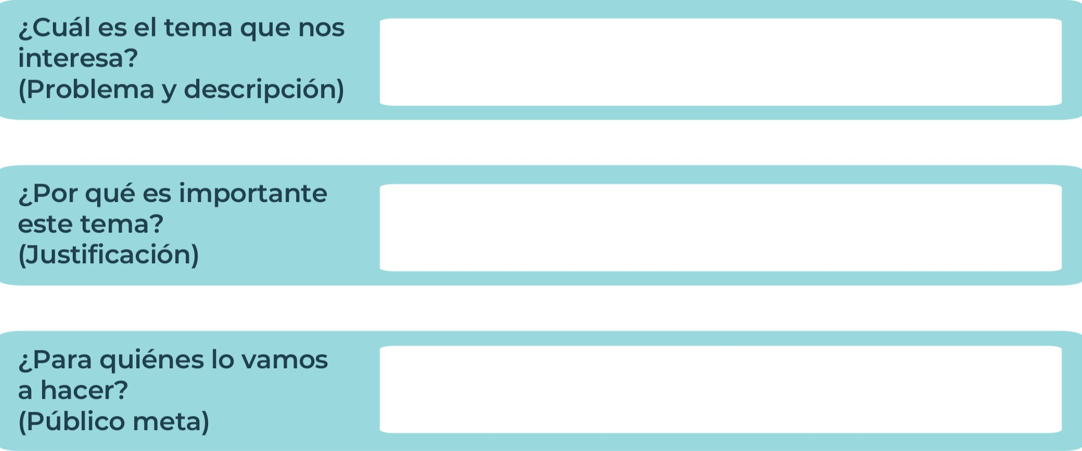
Primero para mis amigos que serían mis primeros clientes, y poder llegar a ser reconocido por gente de externa
Para estar preparado a la hora de empezar un emprendimiento y saber qué requisitos necesito
El negocio, quiere trabajar en un negocio propia y esto me va ayudar bastante
¿Para qué es la actividad?  (Objetivo) |  | ¿Qué vamos a hacer?  (Actividades) |  | ¿Qué queremos lograr?  (Metas y Resultados)
  Me enseño lo que conlleva emprender y cada dase que hay que ejecutar |  |   Siempre he querido tener un negocio y con esto podría empezar investigando artículos que podría empezar a vender |  |   Aprender a administrar un negocio propio y tener mas facilidad e socializar
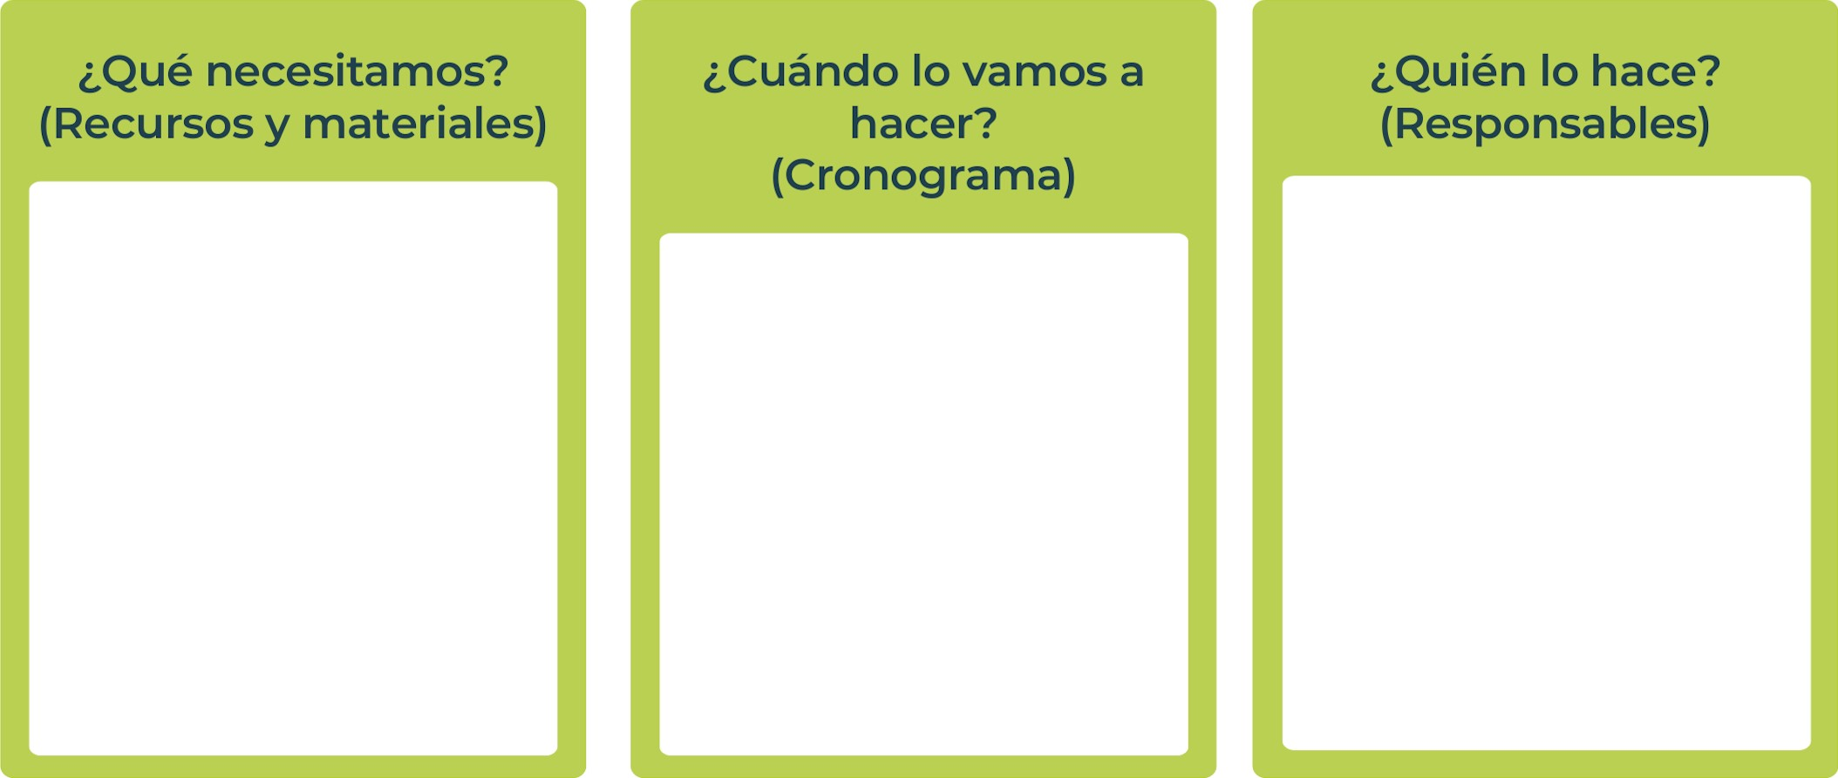
Empezaría yo, y después le preguntaría a mis amigos se le gustarían apoyarme
Desde ya puede ir buscando información
Elegir tenis de mi gusto, de calidad y que sean accesibles de vender
Lo haría primero yo, y después si algún amigo se ofrece lo incorporaría
Empezaría ahora a administrarme económicamente primero
Empezaría a buscar tenis en buen estado y que no use para emprenderlas a segunda mano
Junior
AchievementYears Empoweringof
Costa RicaLives
Miembro de JA Worldwide


NOTAS
Me sentí muy satisfecho a la hora de realizar esta guía y espero en un futuro lograr mi negocio

 MINISTERIO DE DIRECCIÓN DE
EDUCACIÓN PÚBLICA VIDA ESTUDIANTIL SERVICIO COMUN AL
ESTUDIANTIL
©Junior Achievement Costa Rica,2024

